

**等待你们的好消息**

**希望能被贵公司重用**

* 负责企业画册设计、标志设计、产品包装设计、杂志广告跨页设计、户外广告
* 对公司的网站后台周期性的修改和维护
* 对公司所有的宣传广告全程负责一直到完成阶段

美铭智扬顾问有限公司

平面设计师

* 负责企业画册设计、标志设计、产品包装设计、杂志广告跨页设计、户外广告
* 对公司的网站后台周期性的修改和维护
* 对公司所有的宣传广告全程负责一直到完成阶段

2012 – 2013

上海

美铭智扬顾问有限公司

平面设计师

2012 – 2013

上海

美铭智扬顾问有限公司

平面设计师

* 负责企业画册设计、标志设计、产品包装设计、杂志广告跨页设计、户外广告
* 对公司的网站后台周期性的修改和维护
* 对公司所有的宣传广告全程负责一直到完成阶段

郑州

2022-2028

工作经历

Adobe认证设计师

Adobe认证产品专家

平面设计师资格证书

Adobe认证产品专家

获得证书

MS office

PHOTOSHOP

某专业软件

某专业软件

掌握技能

郑州新华电脑中等学院

互联网应用技术

研究生 2022年-2028年

**教育背景**

电话号码：15816928151

地址：河南漯河

联系方式



**简历互联网应用技术**

**16岁/汉族/河南人**

**梁栋**





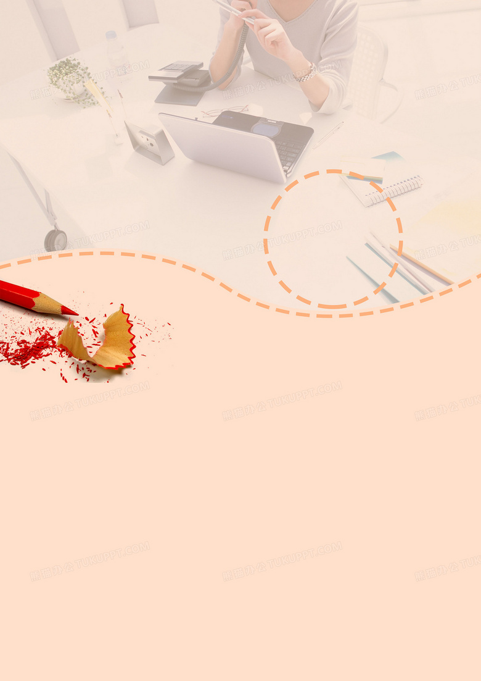

**新华电脑中等职业学院**

**个人简介**

**Personal resume**